Имитационное и физическое моделирование машин
для индивидуального передвижения
Вдовин А. В., Слабожанин Р. А.
Студенты
Маслов Н. А.
Канд. техн. наук, доцент
Сибирский государственный университет путей сообщения,
факультет «Управление транспортно-технологическими комплексами»,
Новосибирск, Россия
E–mail: namaslov@mail.ru

Тяговые расчеты являются весьма важными видами расчетов при создании и модернизации подъемно-транспортных, путевых, строительных и дорожных машин. Они позволяют выбрать те параметры машин и их агрегатов, которые бы позволили обеспечить требования технического задания на проектирование. Проверочный тяговый расчет, проводимый на стадии уже созданной машины, позволяет оценить её тягово-скоростные свойства и сравнить с аналогичными машинами. Имитационная модель – логико-математическое описание реального объекта, которое может быть использовано для компьютерных экспериментов при его проектировании, исследовании и анализе.
Цель работы - разработка расчетных схем имитационных моделей и численные расчеты машин для индивидуального передвижения (далее по тексту - машин).
Задачи работы:
1. Вывод зависимостей времени разгона машин от приложенных сопротивлений;
2. Разработка требований к имитационным моделям;
3. Выбор стандартных элементов и составление расчетных схем моделей;
4. Сборка расчётных схем и отладка моделей в программе SimulationX;
5. Выбор исходных данных и расчетных параметров моделей;
6. Выполнение примеров численных расчётов параметров машин в режимах разгона, установившегося движения, торможения на имитационных моделях;
7. Постановка задач численных экспериментов на имитационных моделях машин.
8. Создание физической модели оригинальной машины для индивидуального передвижения зимой (с мускульным приводом, гусеничным ходовым оборудованием и поворотной лыжей);
9. Физические эксперименты на машинах для индивидуального передвижения летом и зимой;
10. Сравнение результатов имитационного и физического моделирования, отладка имитационных моделей.
Ранее была разработана концепция машины для индивидуального передвижения летом, которая может быть использована как учебный стенд для изучения методик тяговых расчетов машин с различными типами движителей, как тренажер для новых технических видов спорта и как машина для индивидуального передвижения. Также машина может быть переоборудована для передвижения зимой путем установки гусеничного движителя и поворотной лыжи. Разработаны варианты кинематических схем машин. Для составления расчетных схем имитационных моделей машин приняты по одной из разработанных кинематических схем машин для индивидуального передвижения летом (рисунок 1) и зимой.
Цель исследования – разработка расчетных схем имитационных моделей и численные расчеты машин для индивидуального передвижения летом и зимой.
Сформулированы требования к имитационным моделям машин. В расчетных режимах работы машин на моделях необходимо рассчитать вращающий момент на приводной звездочке или колесе, скорости и продолжительности разгона машин. Результатами вычислений также являются графики зависимостей, определяемых параметров от времени и между собой, например, изменение скоростей машин от продолжительности их разгона, изменение вращающего момента на приводной звездочке или колесе от времени разгона, а также изменение скорости машины от ветровой нагрузки.
В программе SimulationX из выбранных элементов выполнена сборка расчетных схем моделей. Заданы параметры элементов схем. Произведена отладка моделей. Созданные расчётные схемы имитационных моделей представлены на рисунках 2 и 3.
Проведённые на расчётной схеме примеры численных расчётов соответствуют теоретическим сведениям о движении колесных и гусеничных машин, что говорит о правильности составления расчётных схем имитационных моделей.
Создана физическая модель машины для индивидуального передвижения зимой.
Поставлены и проведены физические эксперименты на машинах для индивидуального передвижения летом и зимой. Экспериментально определены значения скорости и продолжительности разгона машин. Результаты физического моделирования использованы для уточнения параметров имитационных моделей. После отладки имитационных моделей относительные отклонения результатов, получаемых на них, от результатов физического моделирования составляют не более 10%.
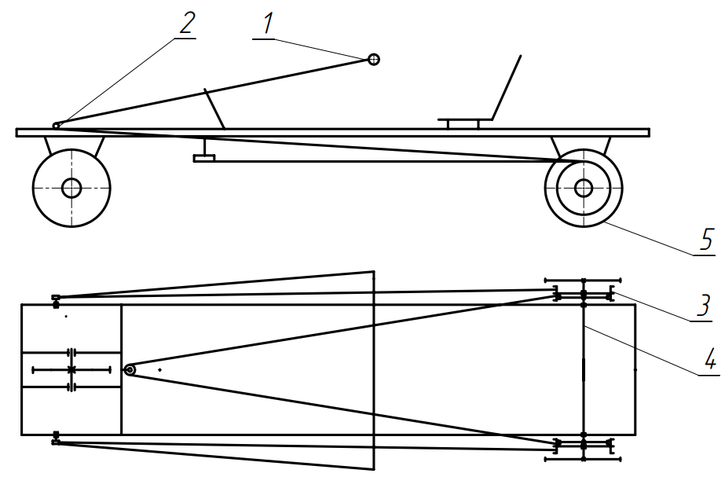
1 – цевье; 2 – ролик; 3 – шкив; 4 – вал; 5 - колесо
Рисунок 1 – Кинематическая схема машины для индивидуального передвижения летом
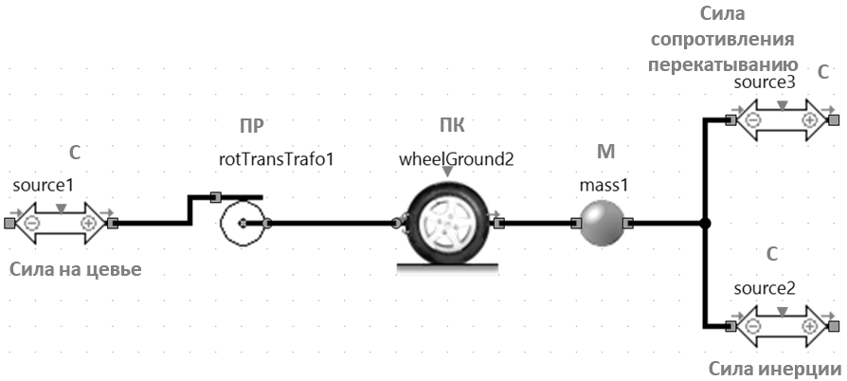
М – масса; ПК – приводное колесо; ПР – преобразователь движения; С – сила
Рисунок 2 – Расчётная схема имитационной модели машины
для индивидуального передвижения летом в программе SimulationX
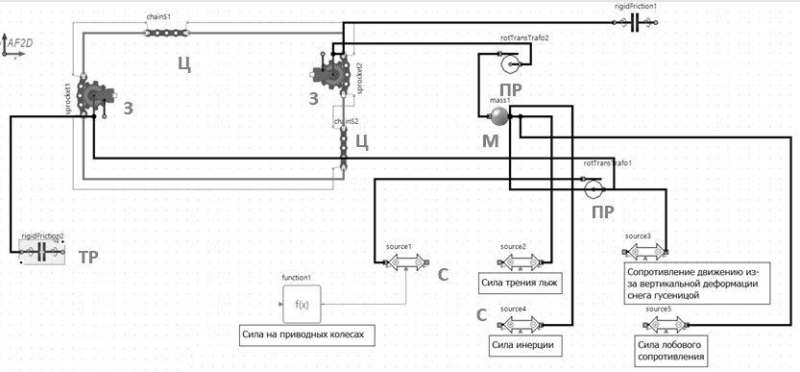
З - звездочка; М – масса; ПР – преобразователь движения; С - сила;
ТР – трение; Ц – звено цепи
Рисунок 3 – Расчётная схема имитационной модели машины
для индивидуального передвижения зимой в программе SimulationX

Работа выполнена в студенческом научном объединении «Механик» Сибирского государственного университета путей сообщения [1-5].

Список литературы
1. Алимбекова М.Ф., Маслов Н.А. Применение метода численного моделирования при определении параметров универсальной машины для новых технических видов спорта // Цифровые трансформации в образовании (E-Digital Siberia’2020): материалы IV Междунар. науч.-практ. конф. (Новосибирск, 23 апреля 2020 г.). Сиб. гос. ун-т путей сообщения. – Новосибирск : Изд-во СГУПС, 2020. – 246 с., с.5-11.
2. Алимбекова М.Ф., Маслов Н. А. Имитационное моделирование механического привода универсальной машины для новых технических видов спорта // "Энерго-ресурсосберегающие технологии и оборудование в дорожной и строительной отраслях": материалы международной научно-практической конференции. – Белгород: Изд-во БГТУ, 2020. - 441 с., с.16-21.
3. Казакевич, С.В., Маслов, Н.А. Сравнительный анализ конструкций станков и нагрузочных устройств колесного движителя машины универсального стенда // Сборник научных трудов в 10 ч. / под ред. Соколовой Д.О. – Новосибирск: Изд-во НГТУ, 2021. Часть 10. – 283 с., с.221-225.
4. Вдовин, А.В., Слабожанин, Р.А., Маслов, Н.А. Разработка классификации и сравнительный анализ машин для индивидуального передвижения зимой // НАУКА. ТЕХНОЛОГИИ. ИННОВАЦИИ: XVI Всероссийская научная конференция молодых ученых (г. Новосибирск, 05-08 декабря 2022 г.) // Сборник научных трудов в 11 ч. / под ред. Казьминой А.С. – Новосибирск: Изд-во НГТУ, 2022. Часть 11. – 306 с., с.211-215.
5. Слабожанин, Р.А., Вдовин, А.В., Маслов, Н.А. Проектирование универсального стенда для определения параметров колесной машины // НАУКА. ТЕХНОЛОГИИ. ИННОВАЦИИ: XVI Всероссийская научная конференция молодых ученых (г. Новосибирск, 05-08 декабря 2022 г.) // Сборник научных трудов в 11 ч. / под ред. Казьминой А.С. – Новосибирск: Изд-во НГТУ, 2022. Часть 11. – 306 с., с.53-55.

